EVALUACIÓN DEL EFECTO DE LOS ANTÍGENOS POLISACÁRIDOS PUROS TYPHIM VI® Y PNEUMOVAX® SOBRE LA PROLIFERACIÓN CELULAR Y LA RESPUESTA LINFOCITARIA T Y B ESPECÍFICA EN INDIVIDUOS SANOS.

Autor: Minaret Carolina Sandrea Jiménez.
Director: Dra. Silvia Sánchez-Ramón.
Unidad de Inmunología Clínica.
Servicio de Inmunología.
Hospital General Universitario Gregorio Marañón.

RESUMEN

El estudio de la respuesta inmunológica frente a antígenos específicos es una herramienta útil para evaluar la inmunocompetencia y para el diagnóstico de los déficits de producción de anticuerpos. Sin embargo, hasta un 10% de los sujetos normales pueden presentar niveles bajos de estos anticuerpos, tanto frente a antígeno proteico (cuyo prototipo es la respuesta frente a toxoide tetánico) como frente a antígeno polisacárido (cuyo prototipo ha sido la respuesta frente a neumococo). Sin embargo, la implantación de la vacuna conjugada frente a Streptococcus pneumoniae (Prevenar®) dificultará en estos pacientes la interpretación de la respuesta frente a polisacáridos puros, siendo necesario desarrollar alternativas diagnósticas. La inoculación con Typhim Vi® (Samonella Typhi) representaría un método alternativo para detectar anticuerpos específicos frente a antígeno polisacárido puro. El objetivo del presente estudio es poner a punto la evaluación de la respuesta linfocitaria T y B específica frente a Typhim Vi® en sujetos sanos, comparada con la respuesta frente a Pneumovax 23®. Se ha desarrollado un modelo de cultivo linfoproliferativo con diferentes dosis de ambos antígenos antes y posteriormente a la vacunación en sujetos sanos y en un sujeto con Inmunodeficiencia variable común (IDVC) y estudiándose la respuesta humoral mediante la determinación de inmunoglobulinas e interleuquinas en los sobrenadantes. En individuos inmunocompetentes, la proliferación linfocitaria ante Typhim Vi® en relación a dosis y al tiempo transcurrido, muestra resultados equivalentes a los de Pneumovax®. Nuestros resultados, aunque muy preliminares, muestran un mayor efecto inductor de interleuquinas frente S. Typhi que frente a S. Pneumoniae a igual dosis. En el paciente con IDVC se observa un defecto de esta última respuesta, lo que puede aportar datos interesantes sobre el defecto celular subyacente a esta inmunodeficiencia. Será necesario confirmar con un número mayor de individuos sanos y con déficit de producción de anticuerpos la utilidad práctica de este método en el diagnóstico de las inmunodeficiencias.

PALABRAS CLAVE: Respuesta linfoproliferativa, producción de anticuerpos y Salmonella Typhi.

1. INTRODUCCION

La inmunidad humoral ha sido utilizada durante mucho tiempo como una medida consensuada de inmunización adecuada. La presencia de anticuerpos antígeno-específicos indica exposición al antígeno, y por tanto, es considerada como prueba de inmunidad al mismo (1). El estudio de los títulos de anticuerpos específicos es una herramienta fundamental en la interpretación de la respuesta inmunológica y en el diagnóstico de los déficits de producción de anticuerpos, ya sean aislados (deficiencia selectiva de anticuerpos) o en el contexto de otras inmunodeficiencias primarias (inmunodeficiencia variable común, deficiencia de subclases, entre otras) (2). Sin embargo, la interpretación de los resultados puede entrañar dificultad, debido a que sujetos con una respuesta inmunológica normal pueden presentar niveles bajos de producción de anticuerpos específicos. El toxoide tetánico es un potente inmunógeno y se ha utilizado universalmente para evaluar la respuesta frente a antígeno proteico. La primera vacuna utilizada para evaluar la respuesta frente a antígeno polisacárido puro fue la de Haemophilus influenzae tipo b (Hib), mediante tests de enzimoinmunoensayo (ELISA) que miden la respuesta de producción de IgG total o de subclases de IgG. El desarrollo y la implantación de una vacuna conjugada Hib ha complicado la realización de un tests tras inmunización frente a antígeno polisacárido puro. La vacuna con 23 serotipos frente a antígeno polisacárido capsular del neumococo (Pneumo 23®) es la más utilizada en la actualidad para evaluar la respuesta inmunológica frente a polisacárido. Sin embargo, el desarrollo y la implantación de una vacuna conjugada heptavalente frente a neumococo (Prevenar®) dificulta la interpretación de la respuesta inmunológica frente a antígeno polisacárido puro, lo que obligará en un futuro próximo a que ya no sea útil para evaluar esta respuesta (3).
Ante tal circunstancia, la respuesta de producción de anticuerpos frente a la vacuna Typhim Vi® (antígeno polisacárido puro frente a la Samonella Typhi) representa un método alternativo a la detección de anticuerpos frente al polisacárido neumocócico en el diagnóstico de déficits de producción de anticuerpos frente a antígeno polisacárido. Ambas vacunas están autorizadas por la Agencia Española de Medicamentos y Productos Sanitarios (AEMPS) (4) y comercializadas y tienen un espectro de seguridad similar de reacciones adversas. La medición de anticuerpos frente a la Salmonella tiene la ventaja de no tener interferencias por infecciones o inmunizaciones previas. Por otro lado, iniciar estudios que caractericen simultáneamente la respuesta celular y humoral frente estos antígenos en individuos sanos serviría de base para la profundizar la comprensión de la respuesta en los individuos inmunocomprometidos.

La fiebre tifoidea es causada por la Salmonella typhi, una enterobacteria, cuyo único reservorio es el hombre, donde se desarrolla una patología, que es considerada un problema de salud pública. Su seroprevalencia es muy baja en países desarrollados como España, si bien es aún prevalente en el suroeste de Asia, Asía central, algunos países de América del sur, y África Subsahariana (5). La utilización de la vacuna Typhim Vi® está indicada en viajeros a zonas endémicas, personas en contacto con enfermos de fiebre tifoidea y personal de riesgo que trabaje en laboratorios de microbiología donde se maneje dicha bacteria. No se encuentra en el calendario vacunal para la población infantil (6-7).

La Inmunodeficiencia variable común (IDVC) es un trastorno caracterizado por niveles bajos de inmunoglobulinas y una mayor susceptibilidad a infecciones. Los mecanismos causantes de esta enfermedad son aun desconocidos (8). Representan una forma relativamente común de inmunodeficiencia, característicamente el grado y tipo de deficiencia de inmunoglobulinas es bastante variable. Pudiendo coexistir una reducción tanto en IgG como en IgA o presentar disminución en los tres principales tipos de inmunoglobulinas se pueden encontrar reducidos (9). La vacunación con antígenos se realiza de rutina en esta patología como fue descrito anteriormente.

El principal objetivo de este estudio es evaluar la respuesta linfocitaria T y B frente a la vacuna de Salmonella Typhi en sujetos sanos que requieran la vacuna. A partir de observaciones en la respuesta normal, se obtendrían patrones de comparación para analizar la respuesta en los pacientes con déficit de producción de anticuerpos, en donde se han encontrado una amplia gama de defectos en la fisiología de linfocitos T y B, pero que dada la diversidad de los mismos se dificulta la interpretación, así como la obtención de conclusiones susceptibles de ser generalizadas para la comprensión y tratamiento de esta enfermedad.

2. OBJETIVOS
2.1. Objetivo principal: evaluar la respuesta linfocitaria T y B frente a la vacuna de Salmonella Typhi en sujetos sanos.

2.1.1.Determinar los efectos sobre la proliferación y diferenciación de linfocitos T CD4+ y CD8+ y B frente al antígeno Typhim Vi® en individuos inmunocompetentes.

2.1.2. Comparar los efectos sobre la proliferación y diferenciación de linfocitos T y B frente a los antígenos Typhim Vi® y Pneumovax® en individuos inmunocompetentes.

2.1.3. Determinar los efectos sobre la respuesta humoral frente al antígeno Typhim Vi® en individuos inmunocompetentes.

2.1.4. Comparar los efectos sobre la respuesta humoral específica frente a los antígenos Typhim Vi® y Pneumovax® en individuos inmunocompetentes.

2.1.5. Determinar los niveles séricos de citoquinas pro- y anti-inflamatorias antes y tras la inmunización con vacunas polisacáridas puras Typhim Vi® y Pneumovax® en individuos inmunocompetentes.

2.1.6. Determinar los niveles de citoquinas pro- y anti-inflamatorias en los sobrenadantes de cultivos de células mononucleares de sangre periférica antes y tras la inmunización con vacunas polisacáridas puras Typhim Vi® y Pneumovax® en individuos inmunocompetentes.

3. MATERIALES Y METODOS

3.1. Sujetos de estudio:

3.2. Muestras:
La recolección de los datos se llevó a cabo en dos fases. Durante la primera se puso a punto la concentración de antígeno para observar respuestas específicas en los ensayos de cultivo y proliferación celular. En esta primera fase se estudiaron 11 individuos sanos voluntarios, en quienes se obtuvo una muestra de sangre periférica anticoagulada con heparina de litio, para el aislamiento de las células mononucleares de sangre periférica (peripheral blood mononuclear cells, PBMCs), mediante gradiente de densidad sobre Ficoll-Hypaque y se cultivaron durante 4 y 6 días enfrentándolas a una curva de antígenos tanto de S. Typhi (Typhim Vi®) como de S. pneumoniae (Pneumo 23®). Tomamos como referencia inicial la utilizada en experimentos similares por Wyant y cols. Se estimó que las concentraciones finales serían para S. typhi de 3 y 6 microgramos/ml y para S. pneumoniae de 6 y 9 microgramos/ml Una vez determinadas las concentraciones antigénicas, en una segunda fase se reclutaron 4 individuos sanos y un paciente diagnosticado de Inmunodeficiencia variable común con déficit de producción de anticuerpos específicos demostrado, que participaron voluntariamente al estudio y dieron su consentimiento por escrito. Debido a circunstancias personales, un individuo abandonó el estudio en la tercera semana, excluyéndosele por tanto, de las tomas de muestras posteriores. Previo al procesamiento de la prueba se obtiene plasma para la determinación de inmunoglobulinas.

3.3. Aislamiento de células mononucleares de sangre periférica: En condiciones de esterilidad se realizó el aislamiento de PBMCs mediante centrifugación por gradientes de densidad con medio completo (1640 suplementado con 10% de suero AB) para la separación de linfocitos. Se realizaron tres extracciones de sangre: antes de la vacunación y a las 4 y 6 semanas tras la inmunización de los voluntarios con Typhim Vi® y Pneumo 23®.
3.4. Recuento y estudio de la viabilidad celular: En todos los resuspendidos celulares se determinó la concentración celular y la viabilidad mediante la dilución con Azul Tripan al 0,1% y recuento con microscopio en cámara de Neubauer. El porcentaje de células vivas se estableció por la capacidad de exclusión del colorante.

3.5. Cultivo celular: Las células fueron cultivadas en placas de 48 pocillos Las células se crecieron en medio RPMI-1640 suplementado con 10% de suero AB a 37ºC en un atmósfera del 5% de CO₂ y 100% de humedad por espacio de 4 días. Todos los cultivos fueron realizados en condiciones de esterilidad en una cámara de flujo laminar vertical, empleando materiales estériles de un solo uso.

3.6 Protocolo de CFSE: Fue realizado en las semanas 4 y 6 luego de la inmunización. Previa a la realización del cultivo se incubaron las células con carboxi-fluoresceína diacetato, succinimidyl ester (CFSE) (Sigma-Aldrich), CFSE a 1 Mm por 10 minutos a 37 ºC, agitándose cada minuto. Guardando condiciones de obscuridad. El CFSE es una molécula fluorescente y liposoluble que puede entrar y salir de la célula a través de la membrana plasmática. En el citosol celular existen esterasas que degradan los dos grupos acetato del CFSE, lo cual disminuye su permeabilidad, siendo entonces retenido en el interior celular. Una vez en el citoplasma se une covalentemente a las proteínas, las cuales quedan marcadas fluorescentemente. Desde su descubrimiento, el CFSE ha sido utilizado en una gran variedad de estudios inmunológicos.

3.7. Citometría de flujo: Con equipo FACSort (Becton Dickinson). Realizada antes de la vacunación, a las 4 y 6 semanas, previo marcaje con anticuerpos monoclonales, según la siguiente secuencia: extracción del sobrenadante en tubos separados y se lleva a congelación para la determinación de citocinas. Resuspensión de las células de cada pocillo y marcadas de la siguiente manera:
Tubo 1: CFSE/CD25/CD4/CD8
Tubo 2: CFSE/IgD/CD19/CD27
Se incubo 20 minutos en obscuridad y se realizó el lavado para retiro de exceso de anticuerpo. Definiéndose como Linfocitos T CD4+ reguladores (CD4+CD25+^{High}), Linfocitos T CD4+ respondedores (CD4+CD25−^{low}), Linfocitos T CD8+ reguladores (CD8+CD25+^{High}), Linfocitos T CD8+ respondedores (CD8+CD25−^{low}).

3.8. Determinación de anticuerpos en plasma: Se realizó mediante Nefelometría cinética con IMMAGE. Se mide la velocidad de incremento de la dispersión de luz producida por las partículas suspendidas en la solución, resultantes de los complejos formados durante la reacción antígeno-anticuerpo. Determinándose IgG, IgA e IgM en los tres pacientes de la muestra final, se toma dos condiciones, antes y después de la vacunación con Typhim Vi® y Pneumo 23®. Las alícuotas fueron congeladas a menos 20 C luego de su extracción a partir de sangre total hasta el momento de la determinación de inmunoglobulinas descongelándose una sola vez.

3.9. Determinación de interleuquinas: Se utilizó el Human Basic Kit Flowcytomix® (BMS8420FF), Multiple analyte detection, de la compañía eBioscience, para la detección de las citoquinas por citometría. Los resultados obtenidos se expresan en pg/ml.

3.10. Análisis estadístico: Para el resumen de los datos se utilizó como medida de tendencia central el cálculo de mediana y promedio; como medida de dispersión se utilizó la desviación estándar. El análisis y graficación de los datos fue realizado mediante el paquete estadístico SPSS versión 19 y FlowJo.

4. RESULTADOS

Puesta a punto de los cultivos linfoproliferativos:

En primer lugar, se puso a punto los cultivos con diferentes concentraciones antígenos de S. Typhi y S. Pneumoniae para determinar la concentración mínima necesaria que indujera proliferación en PBMCs tras tinción con CFSE, partiendo de una concentración de 5 µg/mL referida en el artículo de Wyant y cols. (10). Se concluyó que las concentraciones para realizar los experimentos de cultivos serían de 3 y 6 µg/mL para Typhim Vi® (Typhi 3 y Typhi 6) y 6 y 9 µg/mL para Pneumovax® (Pneumo 6 y Pneumo 9). A su vez, se determinó la proliferación de las diversas subpoblaciones linfocitarias y se estableció, otro parámetro resultado de las pruebas preliminares sirvió para establecer que la adquisición de los cultivos se realizaría al día 4.

En general, se observó un incremento de la proliferación linfocitaria en relación con las dosis de antígeno utilizada en los cultivos y al tiempo transcurrido posterior a la vacunación (4 versus 6 semanas), resultando similar a las 6 semanas tanto para el antígeno Typhim Vi® como para el Pneumovax® (Figura 1, Gráficos A y B). Los linfocitos del paciente con IDVC a las 4 semanas alcanzaron valores de 50.884 para Typhi 6 y 56.630 para Pneumo 9.

Estudios linfoproliferativos antígeno-específicos:

Según la mediana de linfocitos T CD4, se evidenciaron valores superiores en la semana 4 con valores de 58,78 ± 7,43 para Pneumo 9, además de 57,97% ± 7,45 y 56,40% ± 7,54 de los linfocitos totales para Pneumo 6 y Typhi 6 respectivamente. Para los linfocitos T CD8 la mediana fue menor a 28 en general en la determinación basal y en la semana 4, mientras que para la semana 6 fue superior a 48 para todas las condiciones (Figura 1, Gráficos C,D,E y F). En general los linfocitos T CD4 del paciente con IDVC presentaron valores de 62,29% para Typhi 6 y 61,81% para Pneumo 9, en relación a los linfocitos T CD8 en líneas generales presentaron valores inferiores a 25 en todas las condiciones.

Linfocitos T CD4+:

En los controles sanos estudiados, los linfocitos T CD4 respondedores presentan un valor de mediana superior mayor en la semana 4, con un valor de 50,97% para todas las condiciones y para la semana 6 las condiciones de Typhi 3 y 6 presentan los mayores valores con 43,27±13,93 para Typhi 6 (Figura 2, Gráfico A,B y C). Al comparar las poblaciones de linfocitos T CD4 reguladores se observa una mediana que aumenta progresivamente en el tiempo y para todas las condiciones estudiadas, siendo mayor frente a Pneumo 9 con 4,27±1,76, mientras que para las dos condiciones de Typhi, el porcentaje fue de 3,83±1,57 y 3,83±1,47 para Typhi 6 y Typhi 3, respectivamente.

En el paciente con IDVC los valores de linfocitos T CD4 reguladores oscilaron entre 1,42% para Pneumo 6 y 3,29% para Thypi 3, siendo estos superiores a los descritos en los pacientes sanos, mientras que para los linfocitos T CD8 los valores fueron superiores a las medianas descritas en los pacientes sanos, destacando los valores de 53,58% y 52,88% para Pneumo 6 y Typhi 6 respectivamente.

Linfocitos T CD8+:

En los controles sanos estudiados, los linfocitos T CD8 respondedores incrementaron sus proporciones progresivamente en todas las condiciones para la semana 4, disminuyendo en la semana 6 sin llegar a los valores iniciales. Siendo mayor para la semana 4, en las condiciones de Pneumo 9 (98,82±1,35), Pneumo 6 (98,82±1,33) y Typhi 6 (98,16±1,28) (Figura 2, Gráfico D y F). Por el contrario, los linfocitos T CD8 reguladores tienen una escasa representación, con valores de mediana en torno a 0,60 en la determinación basal, para la semana 4 con valores que oscilan entre 0,39 y 0,63. Para la semana 6 el valor mayor fue para Typhi 3 con 0,59±0,38, sin diferencias resaltantes entre las condiciones. Los valores encontrados en los linfocitos T CD8 reguladores del paciente con IDVC son menores a los de los pacientes sanos, excepto para la condición de Typhi 3, mientras que los linfocitos T CD8 respondedores presentaron valores discretamente mayores excepto en la condición de Typhi 3 donde alcanzó un valor de 94,44 (Figura 2, Gráfico E).

Linfocitos B CD19+:

En los controles sanos estudiados, los linfocitos B totales mostraron frecuencias mayores en la semana 4 para la condición Typhi 6 con 46,91±15,6, siendo menor para Pneumo 9 con 32,84±15,04. En cuanto a las diferentes subpoblaciones, los linfocitos B naive, se observó una disminución de la frecuencia de la mediana en relación a la determinación basal a nivel de los valores de la semana 4 evidenciándose mayores valores para la semana 6 en las condiciones Pneumo 6 (1,34±0,50) y Pneumo 9 (1,34±0,46). En los linfocitos B con cambio de isotipo (class-switched) se observa un incremento, con una mediana > 45% en la semana 4 y a 62% en la semana 6, sin diferencias entre las condiciones dependientes de la concentración de antígeno, frente a los casos basales los valores aumentan a 62,29±13,99 para Pneumo 9 (Figura 3, Gráfico A y B). En general, los linfocitos B de memoria presentan un aumento de los valores de la mediana según el tiempo y las concentraciones de antígeno.

Cuantitativamente, los LB del paciente con IDVC presentaron valores <6% para todas las condiciones, y en relación a las subpoblaciones, los LB con cambio de isotipo presentaron valores > 68%, superando en todas las condiciones los valores de mediana reportados, mientras que los linfocitos B naive presentaron valores discretamente mayores en relación a los individuos sanos con valores de 0,96 para la condición basal 2,13 para Pneumo 9 y 2,09 para Typhi 3. Con respecto a los LB de memoria, los valores mayores a los presentados para los individuos normales fueron los de Typhi 3 con 0,83 y basal con 0,33, resultando menores para el resto de las condiciones.

Ensayos de proliferación:

La proliferación es expresada en porcentaje de cada subpoblación con respecto a los linfocitos totales. Para los linfocitos CD4 reguladores los valores mayores resaltan a las 4 semanas con 90±25,22 para Pneumo 9 y 85,43±36,35 para Typhi 6, de manera contrastante los menores valores fueron para estas condiciones en la semana 6. Para los linfocitos T CD4 respondedores, en cambio se observan valores superiores a 40 para la mediana en la semana 6, resultando mayor para Typhi 3 con 45,87±4,84. Los linfocitos T CD4 reguladores del paciente con IDVC proliferaron en valores reportados en menos de 12 para todas las condiciones, mientras que para los linfocitos T CD4 respondedores los valores reportados fueron mayores a 2, para la misma semana en los individuos sanos todas las condiciones reportaron valores menores a 0,51.

El patrón de aumento de porcentaje para los linfocitos T CD8 reguladores fue similar en la semana 4 independientemente de la dosis de antígeno. la mediana no supera el valor de 14, con una mayor proliferación durante la semana 6 para la condición de Typhi 3 con 18,64±25,02 y para Pneumo 6 con 14,24±17,27. P Los valores de mediana de proliferación de linfocitos T CD8 respondedores fue > 43% en la semana 6, resultando ligeramente superior en las condiciones de Typhi 3 (43,06±12,51), sobre Typhi 6, Pneumo 6 y Pneumo 9. Los valores a las 4 semanas resultaron menores al 2% en todas las condiciones estudiadas. Al comparar los porcentajes de proliferación entre los linfocitos T CD8 reguladores y respondedores se reportó que para las condiciones de sin estimulo y Typhi 3 el grupo de respondedores prolifero un 97% frente a un 78% y 28 % respectivamente en los linfocitos T CD8 reguladores, mientras que para el resto de las condiciones de los respondedores la proliferación fue de 96%, menores valores de proliferación dosis dependiente se observo en los reguladores con valores de 11% para Typhi 6, 5% para Pneumo 6 y una proliferación que disminuyo en un 4% para la condición de Pneumo 9 en relación a los respondedores. En los valores reportados en el paciente con IDVC para población linfocitos T CD8 reguladores la condición basal alcanzó 77,57 y para Typhi 3 se evidenció un valor de 35,92, las demás condiciones reportaron valores inferiores a 9, mientras que para linfocitos T CD8 respondedores se evidencia una proliferación superior en Typhi 6 con 2,66 e inferior para la condición de Pneumo 9 con 1,26.

La mediana de proliferación de linfocitos B naive fue menor a 6 a las 4 semanas en todas las condiciones, sin diferencias entre las concentraciones de antígeno. Para la semana 6 los mayores valores fueron para las condiciones de Typhi 3 (36,57±12,57) y Pneumo 6 (36,47±15,65). Una distribución parecida de valores presentan los LB de memoria, con la diferencia de que en la semana 4 la mediana está por encima del 10. Los LB class-switch presentan a las 4 semanas una mediana de proliferación > 13%, mostrando valores superiores en las condiciones de Typhi 3 (13,76±17,16) y Typhi 6 (10,02±16,34) y en la semana 6 los valores se encuentran por encima de 49, para las condiciones de Pneumo y con valores de 44,58±10,32 para Typhi 6 y 42,48±10,45 para Typhi 3. Para ilustrar los ensayos de proliferación se presentas las Figuras 4,5 y 6, correspondientes a un paciente sano representativo.

En el paciente con IDVC fue reportada la proliferación de los LB naive valores de 37,04% para Pneumo 6 y 31,14% para Typhi 6, siendo el resto de los valores menores. En el caso de los LB class-switch las condiciones Typhi 3 y basal alcanzaron valores de 14,29 y 14,13, respectivamente, es decir, claramente inferiores a los pacientes sanos estudiados. El resto de las condiciones presentaron valores menores a 4. Para los LB de memoria la condición basal reportó un valor de 30,43%, siendo para Typhi 6 de 16,76 y para Pneumo 9 de 15.

Cuantificación de inmunoglobulinas séricas pre y postvacunación:

En general, se observó un incremento de los niveles séricos totales de IgG e IgM en el intervalo de 4 semanas tras la vacunación. La respuesta humoral determinada a nivel de suero pre- y postvacunación evidenció valores promedio para IgG pre-vacunación de 990±190 mg/dL y post-vacunación de 1.210,00±121,66 mg/dL, determinándose un porcentaje de aumento de 18,19%, mientras que para IgA fueron para pre-vacunación 184,67±72,59 mg/dL y para post-vacunación de 164±39,61 mg/dL, con un porcentaje de disminución de 11,2%, y en cuanto a la IgM valores de pre-vacunación de 91,6±38,86 mg/dL y post-vacunación de 106,1±37,47 mg/dL, evidenciándose un porcentaje de aumento de 14,15% (Tabla 1).

Cuantificación de interleucinas séricas pre y postvacunación:

En relación a las interleucinas en los pacientes sanos, no se detecto IL-12, IL-17 e IL-5 en ninguno de los sobrenadantes estudiados, mientras que en el paciente con IDVC no fueron detectadas: IL-12, IL-17, IL-5, IL-2, INF-gamma ni INF-alfa. Los resultados se encuentran en la figura 7.
Desde el punto de vista cualitativo y con las limitaciones de tratarse de un único paciente, la respuesta de incremento de interleucinas pro-inflamatorias fue superior frente al antígeno de S. Typhi que frente al S. Pneumoniae.

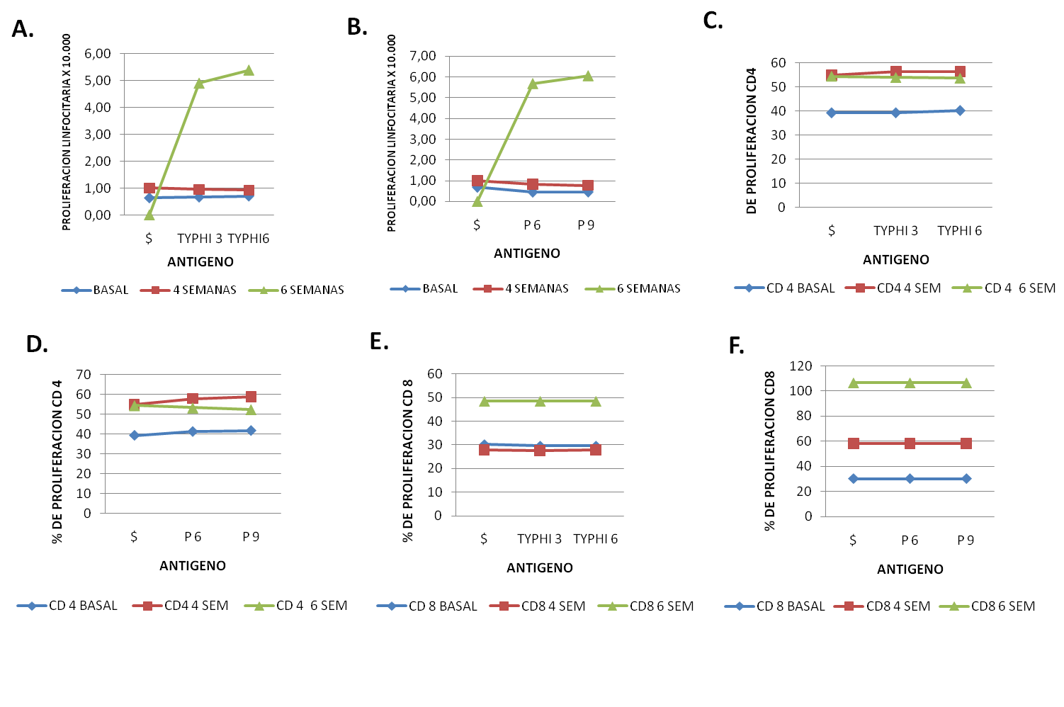

FIGURA 1

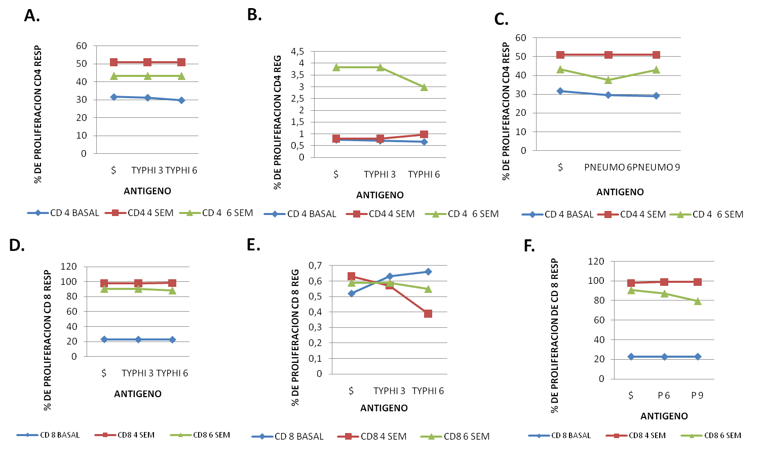

FIGURA 2

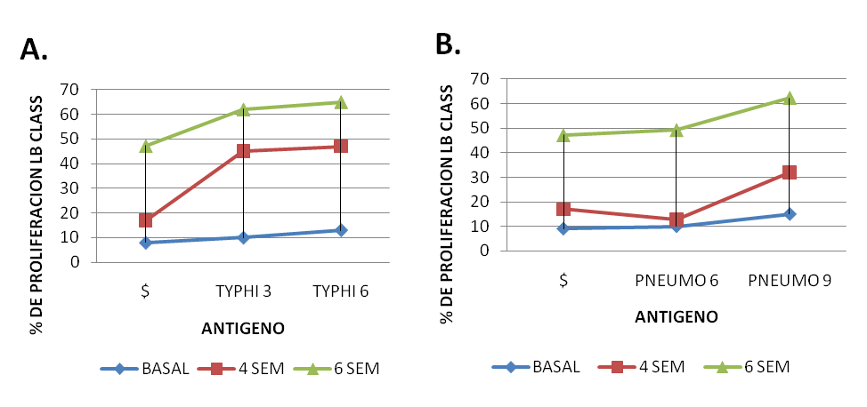

FIGURA 3

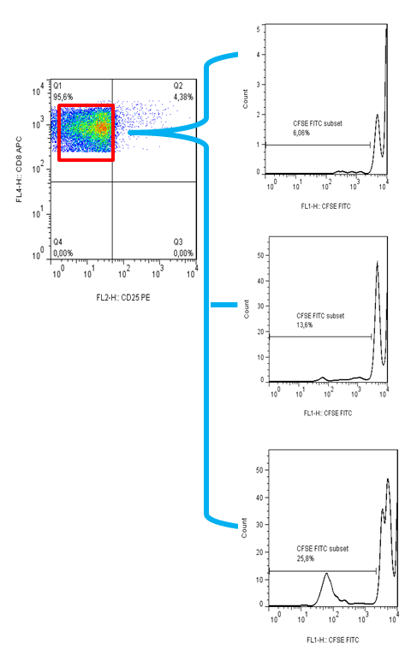
A.

B.

FIGURA 4
Ensayos de proliferación en
LT CD4+ respondedores en
control sano representativo.
- Sin estímulo.
- Frente a Pneumo 6
- Frente a Typhi 6.
C.

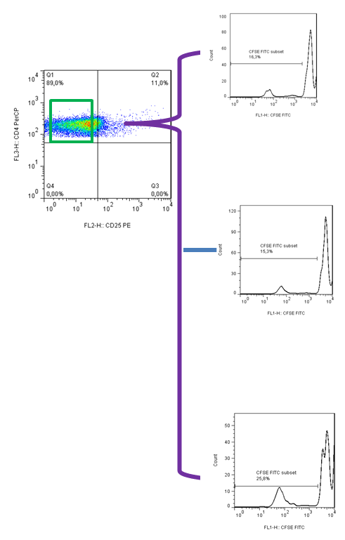
A.

FIGURA 5
Ensayos de proliferación en
LT CD8+ respondedores en
control sano representativo.
- Sin estímulo.
- Frente a Typhi 6
B.
- Frente a Pneumo 9.

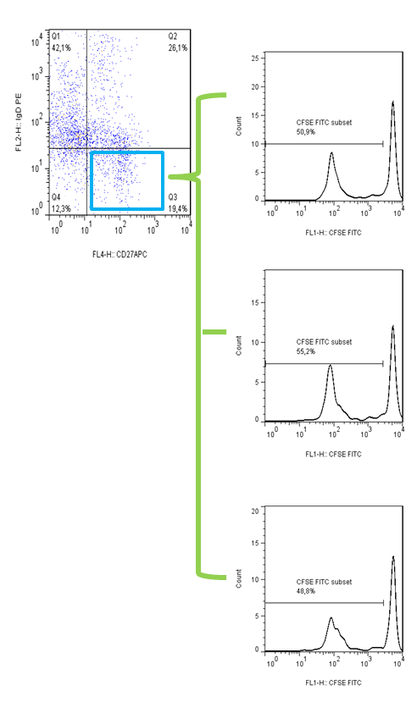
A.

C.
FIGURA 6
B.
Ensayos de proliferación en
LB CD19 + en Control sano representativo.
- Sin estímulo.
- Frente a Pneumo 6
- Frente a Typhi 3.

C.

i

 | IgG  (mgrs/dl) |  | IgA  (mgrs/dl) |  | IgM  (mgrs/dl)
 | PRE | POST | PRE | POST | PRE | POST
PAC 1 | 780,0 | 1.270,0 | 262,0 | 156,0 | 88,3 | 122,0
PAC 2 | 1.040,0 | 1.070,0 | 118,0 | 129,0 | 132,0 | 133,0
PAC 3 | 1.150,0 | 1.290,0 | 174,0 | 207,0 | 54,5 | 63,3
P ± DS | 990 ± 190 | 1210± 121,66 | 184,67± 72,59 | 164± 39,61 | 91,6± 38,86 | 106,1± 37,47

Tabla1 Distribución de pacientes según valores de Inmunoglobulinas en suero

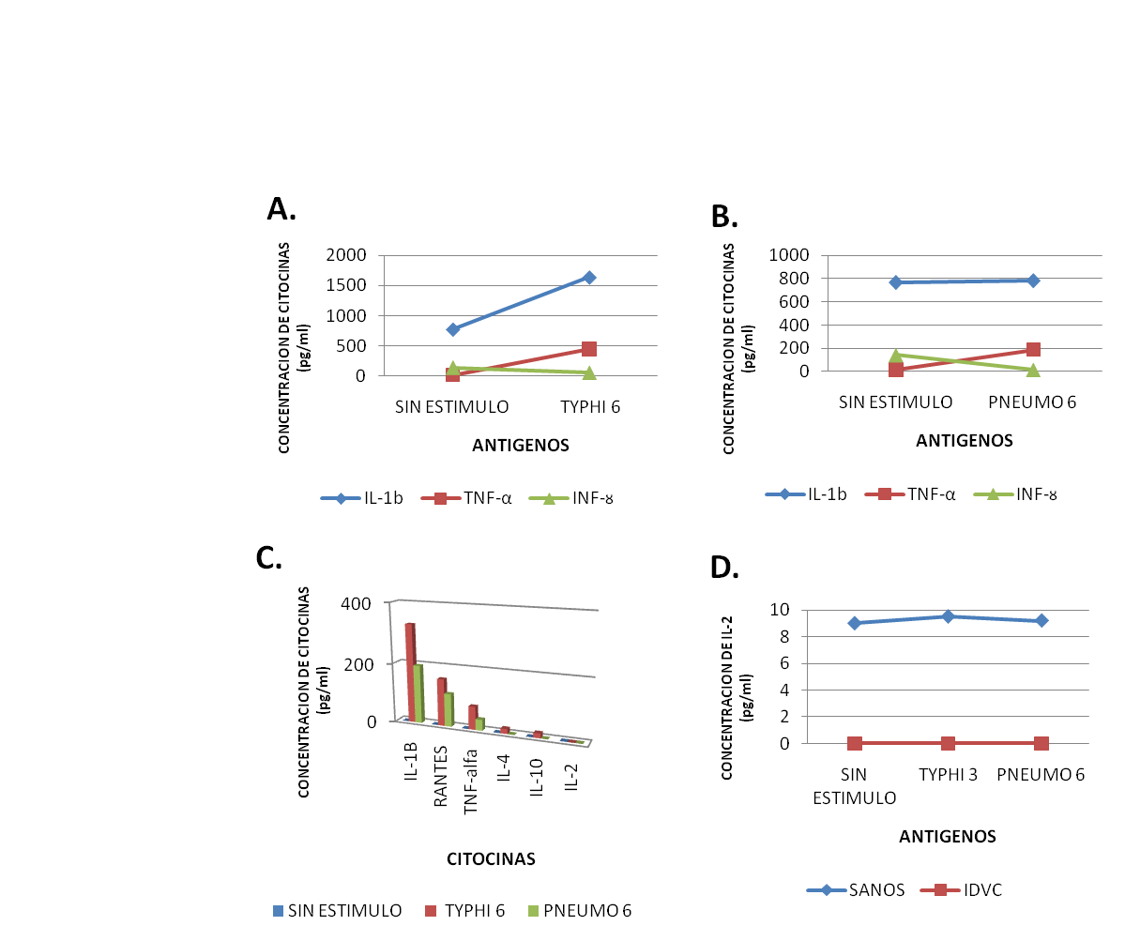

FIGURA 7
Gráficos A. y B. A igual dosis, el antígeno polisacárido de la Typhim Vi® parece inducir una mayor producción de citoquinas con respecto al polisacárido de Pneumovax®.
Gráfico C. Con la limitación de ser unos datos obtenidos de un solo paciente, la respuesta de incremento de citoquinas pro-inflamatorias fue superior para Typhim Vi®.
Gráfico D. En el caso específico de la IL-2, importante para la linfoproliferación, no fue detectada en el paciente con IDVC.
5. DISCUSION

Se presenta en esta memoria un estudio para evaluar las respuestas linfoproliferativas T y B específicas frente a antígeno glicoproteico puro, comparando la respuesta frente a Salmonella Typhi con respecto a Streptoccus pneumoniae. Entre los factores que determinan la diferenciación y la función de los linfocitos T se han descrito la influencia de la dosis y afinidad por el antígeno, además de la concentración y gradiente de interleuquinas inducidas tempranamente durante la respuesta inmunológica (11), destacando la importancia de considerar estos factores para comprender la respuesta del huésped ante la infección o los efectos a la vacunación para promover la protección frente a determinado a microorganismo. En el caso concreto de la S. typhi se presentan limitaciones al modelo experimental, pues el único reservorio descrito es el hombre. El modelo experimental se ha desarrollado en ratones con S. typhimurium en lugar de S typhi, pues en el modelo murino esta variedad bacteriana produce una patología similar a la fiebre tifoidea, mientras que en el hombre sólo produce una infección limitada a la mucosa intestinal (5).

La S. typhi es un patógeno intracelular, por lo que la respuesta celular predominante está mediada por linfocitos T CD8+ citotóxicos, con un predominio de interleuquinas de tipo Th1 (IL-2, IFN-gamma, TNF-alfa) (12), siendo evidente en todos nuestros controles sanos y en el paciente con IDVC la expansión de esta subpoblación celular, al presentar un incremento de la misma en todas las condiciones en semana 6. En paralelo, se observó un incremento en la proliferación de la subpoblación de linfocitos T CD4+ que fue máximo en semana 4. Es interesante recordar que la proliferación intracelular es un prerrequisito para una presentación antigénica apropiada, cuando la activación de las células T se da en el caso de los patógenos intracelulares y para la inmunogenicidad secundaria a las vacunas (13), en el caso de la S. Typhi se postula que uno de los mecanismos para evadir al sistema inmunológico es disminuir la replicación celular intracelular logrando de esta manera evadir la respuesta inmune innata y conseguir diseminarse de forma sistémica (13).

Al observar la respuesta proliferativa de los linfocitos T CD4+ reguladores se verifica un mayor índice de proliferación con las dosis más altas de antígeno a las 4 semanas del estudio, mientras que para los linfocitos T CD4+ respondedores hay una mayor actividad a la semana 6 con la dosis más baja de S. Typhi. Esto guarda relación con lo descrito por O´Garra y cols. (12) quienes señalan que una dosis de antígeno alta promueve una respuesta mayor de linfocitos T respondedores en relación con un perfil de interleucinas Th1, mientras que dosis menores de antígeno podrían promover una proliferación más acentuada de los linfocitos T reguladores con un perfil Th2 en cuanto a producción de interleuquinas. Esto se presentó de manera inversa en los linfocitos CD8+ de este estudio lo cual podría analizarse como un mecanismo de promover en el huésped evasión del sistema innato, en el caso de infección, mientras que en el caso de la vacunación podría permitir una presentación antigénica más prolongada para permitir el establecimiento de la memoria inmunológica en relación a este patógeno.

En relación a la IDVC, han sido descritas respuestas defectuosas frente a antígenos específicos, tanto en los linfocitos B como en los T (10), habiéndose descrito un bloqueo en la diferenciación terminal de las células B, ocasionando una hipogammaglobulinemia y una disminución en la producción de anticuerpos (11), por lo que en el protocolo diagnóstico se determinan las inmunoglobulinas y se utiliza la vacunación para estudiar la respuesta antígeno especifica. Aunque solo se tienen datos de un solo paciente, en éste se verifica que la respuesta en cuanto a número de linfocitos es discretamente inferior, sin embargo al verificar la repuesta por subtipos celulares se observó que la respuesta en relación a los linfocitos T CD4+ es mayor ante las dosis máximas de antígeno, con una presencia de células reguladoras mayor a la reportada en los individuos normales de este estudio. En relación a la respuesta de los linfocitos T CD8+ la respuesta reportada fue mucho menor en todas las condiciones estudiadas, en relación a con lo descrito por Horn y cols. en una serie mayor de pacientes con IDVC un aumento de linfocitos T con fenotipo regulador. Estos autores también describen defecto en el funcionamiento de los linfocitos B de estos pacientes, donde destacan la pérdida de un 75% de las células con cambio de isotipo, lo que se verifica en el paciente estudiado, donde la proliferación de los linfocitos B memoria fueron siempre inferiores a los controles sanos, especialmente en los linfocitos B con cambio de isotipo (12). En relación a la respuesta humoral, se observó un aumento en los niveles séricos de IgG e IgM, sin aumento de la IgA.

Con respecto a la determinación de interleuquinas medidas en los sobrenadantes de cultivo, se observó un aumento de IL-1, TNF-alfa y RANTES tras 4 semanas de la vacunación, lo que indica una respuesta inflamatoria, que fue mayor frente a Typhi 6. El INF-α presentó bajas proporciones, con IL-12 indetectable, compatible con lo descrito por Bowman y Bost (13), que destacan que estas interleuquinas son importantes para la respuesta de S. typhi, postulando que en el ser vivo la respuesta inmunogénica no parece ser lo suficientemente intensa para prevenir la infección o limitar la patogénesis, aumentando la actividad de enzimas como la COX-2, lo cual promueve un aumento en la PGE2 que a su vez disminuye la iniciación de la producción de INF-α y el desarrollo de la respuesta Th1, promoviendo un estado de latencia que podría contribuir a lo descrito antes sobre la disminución de la replicación intracelular como un mecanismo de evasión del sistema inmunológico innato. Evidencias en humanos constituyen la existencia de defectos genéticos en el eje IL-12/IFN-γ en pacientes con infecciones recurrentes por S. Typhi. Estudios con un número mayor de individuos sanos y con defecto de respuesta antígeno específica son necesarios para confirmar la relevancia de estudios de respuesta celular frente a antígenos polisacáridos en el diagnóstico de pacientes con inmunodeficiencias.

6. CONCLUSIONES

- En individuos inmunocompetentes, la respuesta celular determinada mediante proliferación linfocitaria al antígeno glicoproteico Typhim Vi® en relación con las dosis de antígeno y al tiempo transcurrido posterior a la vacunación, muestra resultados equivalentes a la observada para Pneumovax®.

- Todos los controles sanos y el paciente con IDVC mostraron una proliferación positiva de linfocitos T CD4+ respondedores, siendo mayor frente a Typhim Vi® a 6µg/mL que frente a. Pneumovax® a la misma concentración.

- Todos los controles sanos y el paciente con IDVC mostraron una proliferación positiva de linfocitos T CD8+ respondedores, que fue similar en todas las condiciones, con máximo valor en la semana 4.

- Se induce una discreta proliferación de linfocitos T CD4+ y CD8+ reguladores específicos de ambos antígenos a las concentraciones estudiadas.

- Nuestros resultados, aunque muy preliminares, muestran un mayor efecto inductor de interleuquinas pro-inflamatorias frente al antígeno de S. Typhi que frente al S. Pneumoniae a igual dosis. En el paciente con IDVC se observa un defecto de esta respuesta.

7. REFERENCIAS BIBLIOGRAFICAS

- Pulendran B. y Ahmed R. Immunological mechanisms of vaccination. Nature immunology. (2011), 12(6):509-517.
- Chapel H. y Cunningham-Rundles Ch. Update in understanding common variable immunodeficiency disorders (CVIDs) and the management of patients with
these conditions. British Journal of Haematology, (2009). 145, 709–727.
- Weiler C., y Bankers-Fulbright C., Common Variable Immunodeficiency:Test Indications and Interpretations. Mayo Clinic Proceedings. (2005). 80(9):1187-1200.
- Orden SAS/3470/2009, de 16 de diciembre, directrices sobre estudios posautorización de tipo observacional de uso humano. (BOE núm. 310, 25 de diciembre, AEMPS).
- Raffatellu M., Wilson R., Sebastian W. y Andreas B. Clinical pathogenesis of typhoid fever. J Infect Developing Countries. (2008), 2(4):260-266.
- World Health Organization. Typhoid vaccines: WHO position paper. Weekly epidemiological record. (2008). 83 (6):49–60. Disponible en http://www.who.int/wer.
- Grupo de Trabajo de Inmunología Pediátrica, Comité Nacional de Infectología y Subcomisión de Epidemiología. Guías de manejo: vacunas en pacientes con inmunodeficiencias primarias. Archivos Argentinos de Pediatría. 2010;108(5):454-464.
- Notarangelo L., Fischer A., Geha R., Casanova J., Chapel H., Conley M., Cunningham-Rundles C., Etzioni A., Hammartröm L., Nonoyama S., Ochs H., Puck J., Roifman C., Seger R. y Wedgwood J. Primary immunodeficiencies: 2009 update. J Allergy Clin Immunol. 2009 Dec;124(6):1161-78.
- Martín-Nalda A., Soler-Palacín P., Borén I., Caragol Urgelles C., Díaz de Heredia C. y Figueras Nadal C. Espectro de las inmunodeficiencias primarias en un hospital de tercer nivel en un periodo de 10 años. Annales de Pediatría. (2011). 74 (2):74-83.
- Wyant T., Tanner M. y Sztein M. Potent immunoregulatory effects of Salmonella typhi flagella on antigenic stimulation of human peripheral blood mononuclear cells. Infection and immunity. (1999). 67 (3):1338-1346.
- O’Garra A., Gabryšová L. y Spits H. Quantitative events determine the differentiation and function of helper Tcells. Nature immunology (2011) 12 (4): 288 a 294.
- Rezaei N., Aghamohammadi A., Nourizadeh M., Kardar A., Zare A., Pourpak Z. y Read Z. Cytokine Production by Activated T Cells in Common Variable Immunodeficiency. J Investig Allergol Clin Immunol 2010; Vol. 20(3): 244-251.
- Bowman C. y Bost K. Cyclooxygenase-2 Inhibition Enhances Activation of T Helper Type 1 Responses During Salmonella Infection. The Open Microbiology Journal, 2009, 3, 23-28.
- Horn J, Manguiat A., Berglund L., Knerr V., Tahami L., Grimbacher D. y Fulcher A. Decrease in phenotypic regulatory T cells in subsets of patients with common variable immunodeficiency. (2009) Clinical and Experimental Immunology, 156: 446–454.
- Albaghdadi H., Krishnan S., Sad S., Robinson N., and Finlay B. Selectively Reduced intracellular proliferation of APCs limits antigen presentation and Salmonella enterica Serovar Typhimurium within development of a rapid CD8 T cell response. J Immunol (2009) 183;3778-3787.
- Scharenberg, A., Hannibal M., Torgerson, T., Ochs H. y Rawlings D. Combined Variable Immune Deficiency, overview. (2006). GeneReviews [Internet]. Seattle (WA): University of Washington, Seattle. Disponible en: http://www.ncbi.nlm.nih.gov/books/NBK1299.
- Rezaei N., Seyed Davar S.,Aghamohammadi A., Moin M., Pourpak Z., Norouzian D., Mobarakeh J. , Aghasadeghi M., Nejati M.,4 and Read R. Serum Bactericidal antibody response 1 year after meningococcal polysaccharide vaccination of patients with common variable immunodeficiency. Clinical and Vaccine Immunology. (2010), 17(4) 524-528.
- Bevan M. Understand memory, design better vaccines. Nature immunology (2011), 12(6) 463-465.
- Sztein M. Cell-Mediated Immunity and Antibody Responses Elicited by Attenuated Salmonella enterica Serovar Typhi Strains Used as Live Oral Vaccines in Humans. Clinical Infectious Diseases. (2007) 45:15–9.
20. Conley M., Kerry A., Farmer D., Kilic S, Paris K., Grigoriadou S., Coustan-Smith E, Howard V., y Campana D. Primary B Cell Immunodeficiencies: Comparisons and Contrasts. Annual Review of Immunology. (2009) 27:199-227.
21. Gujer C., Sandgren K., Douagi C., Adams W., Sundling C., Smed-Sörensen A., Seder R., Gunilla B., Hedestam K., y Loré K. IFN-α produced by human plasmacytoid dendritic cells enhances T cell-dependent naïve B cell differentiation. J Leukoc Biol. (2011) 89-6): 811–821.

